新竹縣橫山鄉田寮國小一百零一學年度上學期導護工作
週主題宣導活動紀錄
導護時間 | 第十一週 101年 11月5 日 ～ 101 年 11月9 日
宣導主題 | 能源教育 | 導護老師 | 林莉婷
能源的趨勢—短缺
人類長久以來大量享受廉價的能源， 也誤以為這便是常態，然而依照化石燃料可採年數及人類使用的速度來看，我們很快便可以見到能源耗盡的一天。
依現今的估計，在各項初級能源中，石油可用40 幾年，天然氣可用60幾年，煤炭可用200餘年，鈾可用70年左右。為了延長能源可使用期限以及減少對環境的衝擊，尋找替代燃料及再生能源乃成為目前的當務之急。

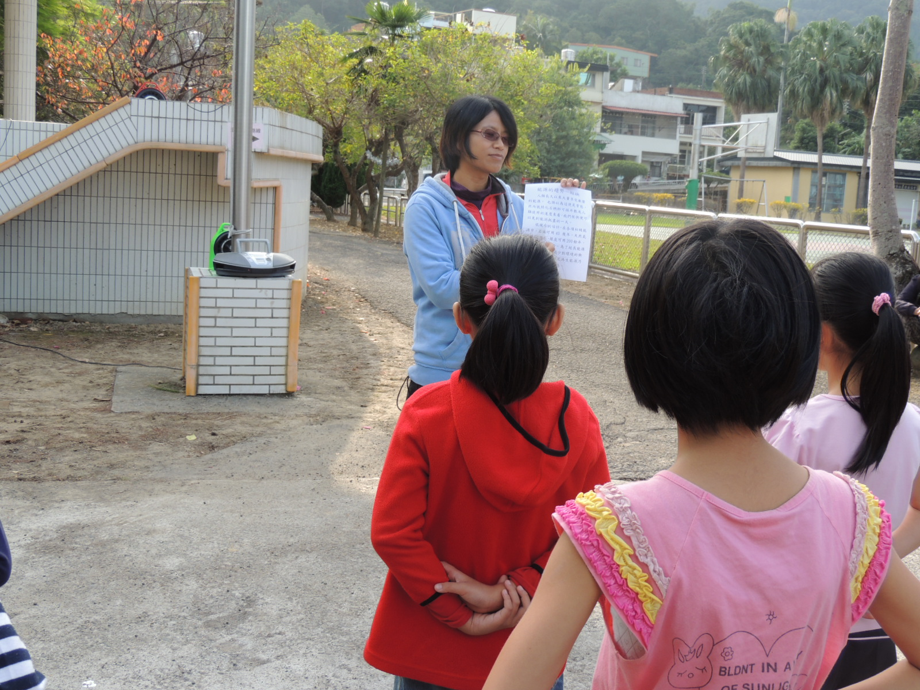
活動照片說明：週主題宣導

導護老師： 主任： 校長：

